Francois Mercer

MARKETING DIGITAL

Profesional de Marketing Digital dinámico y orientado a resultados con más de 5 años de experiencia impulsando la visibilidad y el compromiso de la marca en línea. Historial comprobado en la implementación de estrategias digitales efectivas para aumentar la presencia en línea y los ingresos.

 +34-912-345-678  3 Calle Cualquiera, Cualquier Ciudad

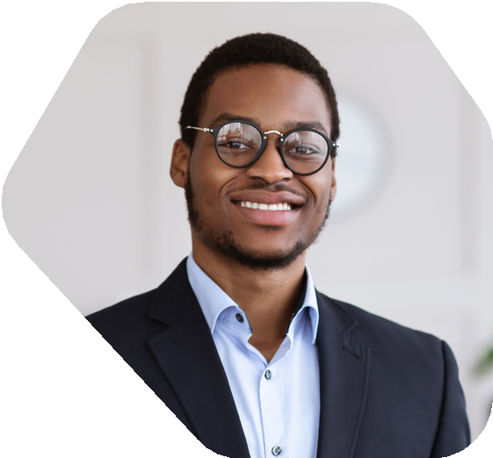
hello@TechGuruPlus.com

EXPERIENCIA LABORAL

Gerente de Marketing Digital - Industrias Arowwai

ENE 2020 - PRESENTE

- Lideré una campaña de marketing digital integral, lo que resultó en un aumento del 40% en la generación de leads en línea. (Spearheaded a comprehensive digital marketing campaign, resulting in a 40% increase in online lead generation.)

Especialista en Marketing Digital - Larana, Inc.

MAYO 2017 - DIC 2019

- Gestioné campañas de marketing por correo electrónico de principio a fin, logrando una mejora del 15% en las tasas de clics. (Managed end-to-end email marketing campaigns, achieving a 15%

EDUCACIÓN PROYECTOS

Licenciatura en Administración de Empresas en la Universidad Rimberio
GRADUATED MAY 2017

Campaña de Cambio de Marca - Estudio Shodwe

ABR 2021 - JUN 2021

Lideré con éxito una iniciativa de cambio de

Cursos Relevantes
Estrategias de Marketing Digital Optimización de Motores de Búsqueda
Gestión de Redes Sociales
marca, lo que resultó en un aumento del 50% en el tráfico del sitio web y el conocimiento de la marca.

HABILIDADES CERTIFICACIONES

SEO y SEM
Gestión de Redes Sociales Marketing de Contenidos Análisis de Datos
Campañas PPC Marketing por Correo Automatización de Marketing
Certificación de Anuncios Borcelle Certificación de Marketing de Contenidos de Liceria y Cía.

IDIOMAS

Inglés (Nativo) Francés (Competente)

